ПАМЯТКА О МЕРАХ ПОЖАРНОЙ БЕЗОПАСНОСТИ
Наибольшее количество пожаров связанные с тяжкими последствиями (гибель и травмирование людей) происходит в жилых помещениях (квартиры, частные и садовые дома).
Основной причиной наступления тяжких последствий является позднее
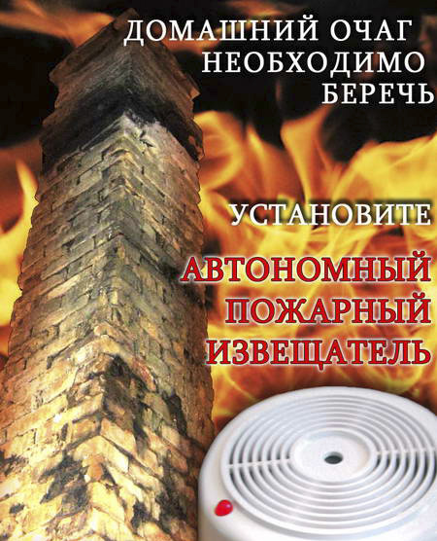
обнаружения пожара, нахождение людей на момент его воззникновения в состоянии сна, в результате чего люди получают смертельные отравления продуктами горения (дымом). Чтобы обезопасить себя и своих близких предлагаем Вам задуматься об установке в своем жилом помещении автономного пожарного извещателя. Извещатель крепится к потолку при помощи 2-х саморезов, не имеет ни каких проводов. Элемент питания- батерейка типа «крона». Извещатель способствует обнаружению задымления на ранней стадии и при срабатывании выдает пронзительный сигнал который способен разбудить даже хорошо выпившего человека. Наиболее пожароопасными помещениями являются кухни, автогаражи, места установки бытовой техники. Рекомендуем установку в детских комнатах. Стоимость извещателя составляет около 400 рублей. Продажа осуществляется в специализированных магазинах и организациях оказывающих услуги в области пожарной безопасности. Если извещатель начинает издавать сигнал без видимых причин – ПРОДУЙТЕ ЕГО И ЗАМЕНИТЕ БАТАРЕЙКУ !!!
Мы можем подсказать, но ВАША безопасность и безопасность ВАШИХ близких в ВАШИХ руках!
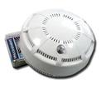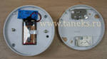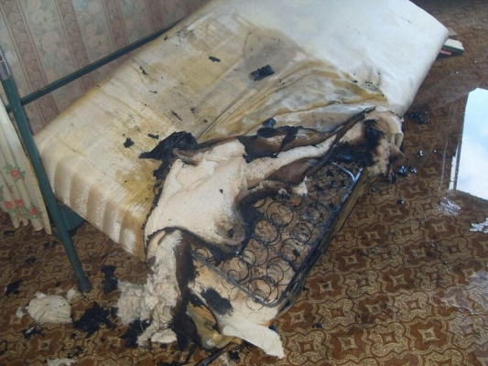

ОНД и ПР по Чановскому району 23-567

